28.05.2019 состоялась научно-практическая конференция «Непрерывное медицинское образование. Вопросы реализации».

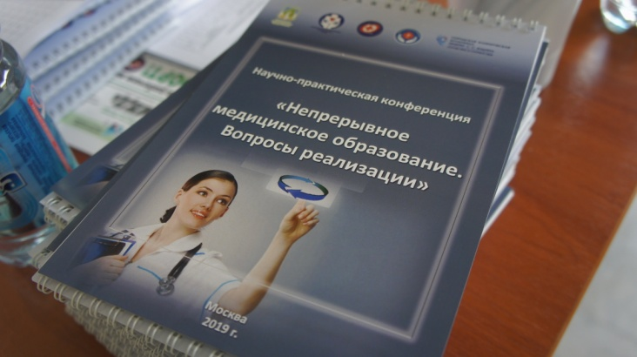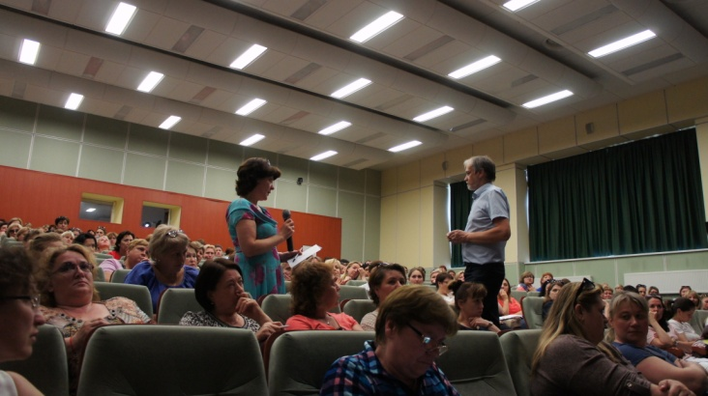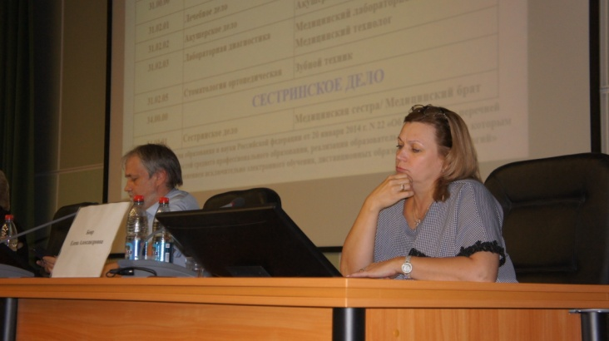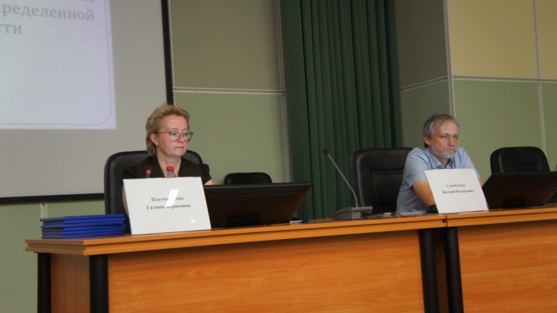
Вопросам реализации непрерывного медицинского образования и роли аккредитации специалистов в действующей структуре медицинского образования была посвящена научно-практическая конференция прошедшая 28 мая в Городской клинической больнице имени С.С. Юдина ДЗМ.
Мероприятие организовано РООМС, совместно с Медицинским колледжем № 7 ДЗМ, при поддержке Департамента здравоохранения города Москвы, РАМС. В конференции приняли участие более 300 специалистов из медицинских учреждений города Москвы - главные и старшие медицинские сестры, медицинские сестры стационаров и поликлиник, специалисты в области организации здравоохранения, директора медицинских колледжей, работники образовательных организаций.
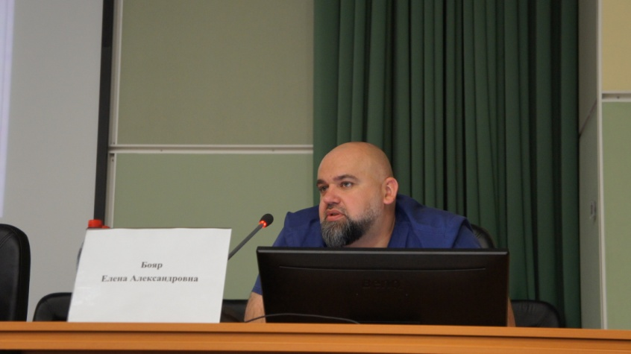

Конференция аккредитована в системе НМО и все участники получат 4 зачетных балла, для внесения в свое профессиональное портфолио. Официальным провайдером реализации НМО для «сестринского» сообщества является Ассоциация медицинских сестер России!
Открывая конференцию, главный внештатный специалист по анестезиологии и реаниматологии ДЗМ, главный врач Городской клинической больницы имени С.С. Юдина ДЗМ, Денис Николаевич Проценко отметил особую роль медсестры в современной медицинской практике.
- будущее клинической медицины оно абсолютно за медицинскими сестрами, но это возможно только при одном условии, при условии совершенно другого качественного образования. Мы постепенно приходим к этому, в силу двух причин: первая причина – медициной «рулит» экономика, вторая - гораздо дешевле для любого главного врача оплатить дополнительное образование для медицинских сестер, нежели нанимать более «дорогих» врачей. Это дидактика современной медицины во всем мире.

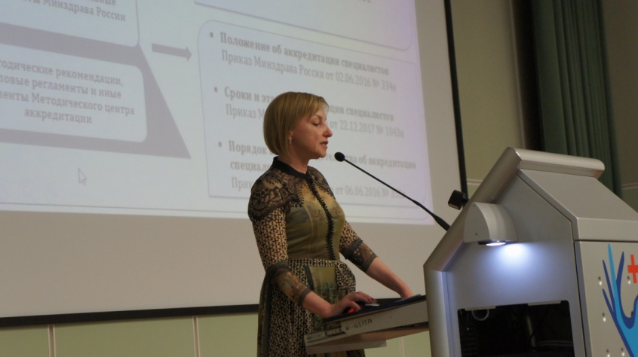

Действующей структуре медицинского образования, этапам внедрения системы аккредитации специалистов, итогам и полученном опыте проведения первичной аккредитации выпускников образовательных организаций СПО посвятила свой доклад директор Медицинский колледж №1ДЗМ Геккиева Анжела Джамаловна. В настоящее время определены сроки и этапы аккредитации специалистов, определен порядок выдачи свидетельства об аккредитации. Все эти нормативно-правовые документы изданы Министерством здравоохранения России. Также создан Федеральный методический центр аккредитации при университете имени И.М. Сеченова, который публикует на своем официальном сайте методические рекомендации, типовые документы, регламенты для проведения процедуры аккредитации специалистов. Выдача сертификатов по данным документам пролонгирована до 2021 года, соответственно право на профессиональную деятельность на их основании получат специалисты до 2026 года.
Анжела Джамаловна отметила, что в траектории непрерывного профессионального развития в неком далеком, как нам сейчас кажется, будущем нам предстоит проходить повышение квалификации и процедуру периодической аккредитации. Аккредитации подлежат как лица, получившие среднее профессиональное образование, так и лица, получающие высшее медицинское образование. Если мы говорим о допуске к профессиональной деятельности через виды аккредитации, то необходимо отметить, что различают первичную аккредитацию, которая проводится непосредственно после получения диплома о профессиональном образовании и следующий вид аккредитации, который для нас еще неизвестен, и ближайшее время нам его предстоит освоить - это первичная специализированная аккредитация. Она будет проводиться для лиц, которые прошли программу профессиональной переподготовки по дополнительному профессиональному образованию и для лиц, получивших образование в иностранных государствах.
На сегодняшний день мы уже имеем опыт проведения первичной аккредитации, поскольку, получившие выпускники, после 1 января 2018 года среднее профессиональное образование, в соответствии с федеральными государственными образовательными стандартами в области здравоохранения и медицинской науки, уже эту процедуру прошли. С 1 января 2020 года предстоит первичная специализированная аккредитация по программам профессиональной переподготовки, которая каснется специалистов сестринского дела, имеющих базовое образование. Процедура проводится аккредитационной комиссией, в состав которой входят представители профессиональных некоммерческих организаций, представители органов исполнительной власти, а также представители профессиональных союзов, также могут включаться в состав аккредитационных комиссий и представители образовательных организаций.
- Говоря, об итогах проведения аккредитации 2018 года отмечаем, что на территории субъекта город Москва работало 2 большие аккредитационные комиссии. Было организовано 25 аккредитационные подкомиссии, которые работали в городе Москве. Существовало 19 образовательных организаций, которые осуществляли подготовку выпускников по программам среднего профессионального образования и каждая образовательная организация, согласно положению об аккредитации имеет право объявить себя площадкой для проведения аккредитации при условии, что она сможет обеспечить организационное, техническое и информационное сопровождение процедуры аккредитации. В 2018 году их было всего 13. Выпуск по программам среднего медицинского образования составил 4184 человека.По количеству выпускников на первом месте специальность «Сестринское дело» 2705 человек. Основной площадкой для проведения аккредитации стал Медицинский колледж № 1 ДЗМ.
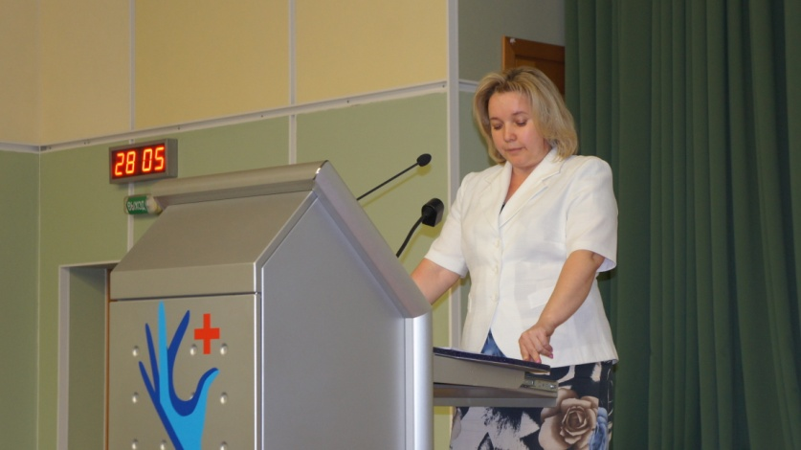

О том, как реализуются образовательные программы в системе НМО посредством ЭО и ДОТ говорила в своем выступлении заместитель директора по учебной работе Медицинский колледж № 7 ДЗМ, Загретдинова Зульфира Мунировна.
Как правило, слушатели дополнительных профессиональных программ имеют наиболее высокую мотивацию к обучению, они очень заняты, поэтому более других заинтересованы в обучении в удобное для них время.
Возможность использования электронного обучения (ЭО), дистанционных образовательных технологий ДОТ) в дополнительном профессиональном образовании предусмотрено федеральным законом. Существует 2 модели по использованию полного и частичное электронного образования, совмещая с аудиторными занятиями в образовательных организациях. Организация образовательной деятельности с внедрением электронного обучения в образовательной организации предполагает существенное отличие от реализации образовательного процесса по традиционной технологии. Здесь обязательно применение баз данных и информационно-телекоммуникационных технологий. Это важное условие. Фактически речь идет о создании и использовании в процессе обучения электронно-информационной образовательной среды, через которую непосредственно осуществляется доступ к образовательному ресурсу, а также может осуществляться взаимодействие с педагогическим работником. Преимущества такого обучения - креативность для представленного образовательного контента, способов работы, полнота и доступность учебных материалов, образец интерактивного взаимодействия элементов образовательного контента, мобильность участников образовательного процесса.
Основные цели использования дистанционных образовательных технологий это повышение эффективности подготовки обучающихся, адаптивное обучение, учитывая индивидуальные особенности, а также удешевление компонентов учебного процесса. Применение такого вида обучения, когда обучающийся самостоятельно без участия педагогических работников осваивают материал, путем взаимодействия в электронной образовательной среде. Электронное обучение в Медицинском колледже №7 осуществляется на образовательном портале, вход на который осуществляется по индивидуальному логину и паролю в личном кабинете. Для освоения учебного материала в формате онлайн курса слушателям необходимо иметь компьютер или планшет с выходом в интернет. В колледже реализуется 126 дополнительных профессиональных программ из них 10 дополнительных профессиональных программ в формате онлайн курсов. Растет популярность такого обучения, которая обусловлена ее неоспоримыми преимуществами, такими как развитие конструктивного алгоритмического мышления. Использование самых современных технологий делает применение электронного обучения, дистанционных образовательных технологий в непрерывном образовании действительно эффективно.
-На начальном этапе внедрения непрерывного дистанционного обучения в колледжах среди слушателей возникало очень много вопросов: что это незаконно, что это не работает, что не принимают проверяющие онлайн курсы. На самом деле все это абсолютно законно и вы можете смело учиться. Более того это позволяет не отрываясь от вашей работы, ваших будничных дел в путешествиях учиться той образовательной программе, которую вы выберете. (директор ГБПОУ МК №1 ДЗМ, Бояр Елена Александровна)
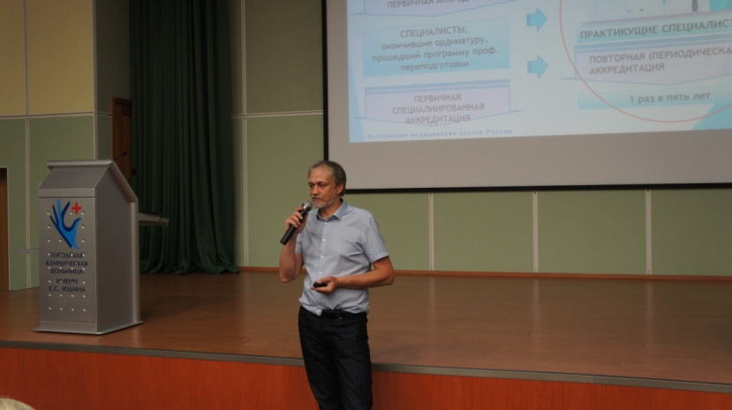

Главный эксперт по вопросам непрерывного медицинского образования в профессиональном сообществе, исполнительный директор РАМС Валерий Валерьевич Самойленко рассказал, как работающие специалисты смогут реализовывать эту программу, работать в ней и набирать баллы в свое профессиональное портфолио.
-Система НМО и аккредитация специалистов - это две стороны одной медали. И рассматривать их по отдельности было бы неправильно. Аккредитация - это механизм контроля, а постоянное обучение это процесс, который дает право на этот контроль. Изменилась не только процедура оценивания, изменился оценщик. Система аккредитации кардинально изменила оценщика, теперь в аккредитационной комиссии представители профессионального сообщества - это переход на систему саморегуляции в профессии. Никто кроме нас не знает готов ли выпускник колледжа встать рядом с вами. Система требует реформы, ибо только мы можем сказать чему должен быть обучен выпускник и только мы можем оценить может ли он работать или нет. Это и есть идея аккредитации.
Все вы, чтобы продолжать работать, должны проходить периодическую аккредитацию. Наличие документа о допуске к профессиональной деятельности - это условие лицензирования медицинской организации. Если первоначальная аккредитация должна быть максимально жесткой, чтобы к больным не подходили случайные люди, то программа реаккредитации должна быть максимально простой. Аккредитация специалиста не отвечает на вопрос хорошая ли вы медсестра. Она отвечает на вопрос можете ли вы работать медицинской сестрой. Позиция Минзрава - аккредитация должны быть легкой. Не предусмотрено личного контакта профессионала с комиссией, оценка портфолио комиссией проходит по формальным признакам. Это обременение работодателя. В этом году вам уже нужно будет набрать 50 образовательных кредитов. 1 балл равен одному академическому часу.
Откуда взялось 50? В году 52 недели минус две недели рождественских каникул. На протяжении всей профессиональной жизни один час в неделю вы должны посвящать повышению квалификации. 50 кредитов делится на две группы: 36 набирать нужно в образовательной организации, 14 набираете вариативными мероприятиями, которые предоставляются системой высшей школы, среднего образования и профессиональными организациями. Нашей ассоциации отдали треть системы непрерывного образования, потому что только мы знаем, что актуально для отрасли. Теперь только мы вами определяем готовность специалиста к профессиональной деятельности. Мы с вами вступаем в эпоху совершенно новой системы образования профессионального сообщества. Только мы знаем, чему нас надо учить, «только я знаю, чего мне не хватает на рабочем месте».
Президент РООМС, Плетминцева Галина Борисовна, представила аудитории участников конференции результаты проведенного онлайн-опроса по оценке вовлеченности специалистов, работающих на должностях среднего медицинского персонала, в процесс НМО. Всего было опрошено: 1412 респондентов, из 11 регионов РФ, представляющие 26 специальностей. Предложено было ответить на 10 вопросов.
При анализе результатов анкетирования выявлена высокая степень информированности специалистов о существовании системы НМО (77% респондентов). Наличие заинтересованности в дистанционных формах повышения квалификации. Более 55% принимали участие в обучающих вебинарах. Наличие заинтересованности в повышении уровня существующих компетенций или получения новых. Почти 40% указали, что принимали участие в образовательных модулях. Низкая активность в посещении НПК. 75% ответивших посетили в среднем 4 НПК за последние 3 года. Посетили «аккредитованные» НПК от 1-3х за последние три года 73% респондентов, что может говорить о недостаточном количестве мероприятий и(или) о невозможности (непонимание, нежелание, об отсутствии возможности) посещать. Низкий уровень знаний о системе учета образовательной активности. Всего 20% специалистов знают о необходимости и правилах регистрации в системе учёта активности в НМО и имеют регистрацию и личный кабинет, синхронизированный на двух сайтах. Учитывая, что среди респондентов было почти 40% руководителей «сестринских служб», можно также рассматривать результаты, как недостаточную степень вовлеченности руководящего состава в процесс НМО.
Выявлены основные проблемы низкой вовлеченности специалистов в процесс НМО. Поверхностные знания о системе НМО. Низкая информированность специалистов о необходимости и неизбежности вступления в процесс. Низкое внимание руководителей к проблеме. Недостаточное количество мероприятий, аккредитованных в системе НМО (очных и дистанционных) для всех специальностей.

Подводя итоги мы должны с вами понимать и помнить, что НМО и аккредитация неизбежны, а время летит стремительно. Необходимо принимать срочные меры по информированию о системе НМО, аккредитации, способах реализации, по вовлечению в процесс. Регистрироваться на порталах https://edu.rosminzdrav.ru и http://www.sovetnmo.ru
Создание образовательных программ, совместно с образовательными организациями, которые актуальны для специалистов возможно только по инициативе и предоставлению учебного материала профессионалами своего дела в своих специальностях и направлениях профессиональной деятельности, и это позволит увеличивать возможности выбора по повышению квалификации для специалистов в НМО!
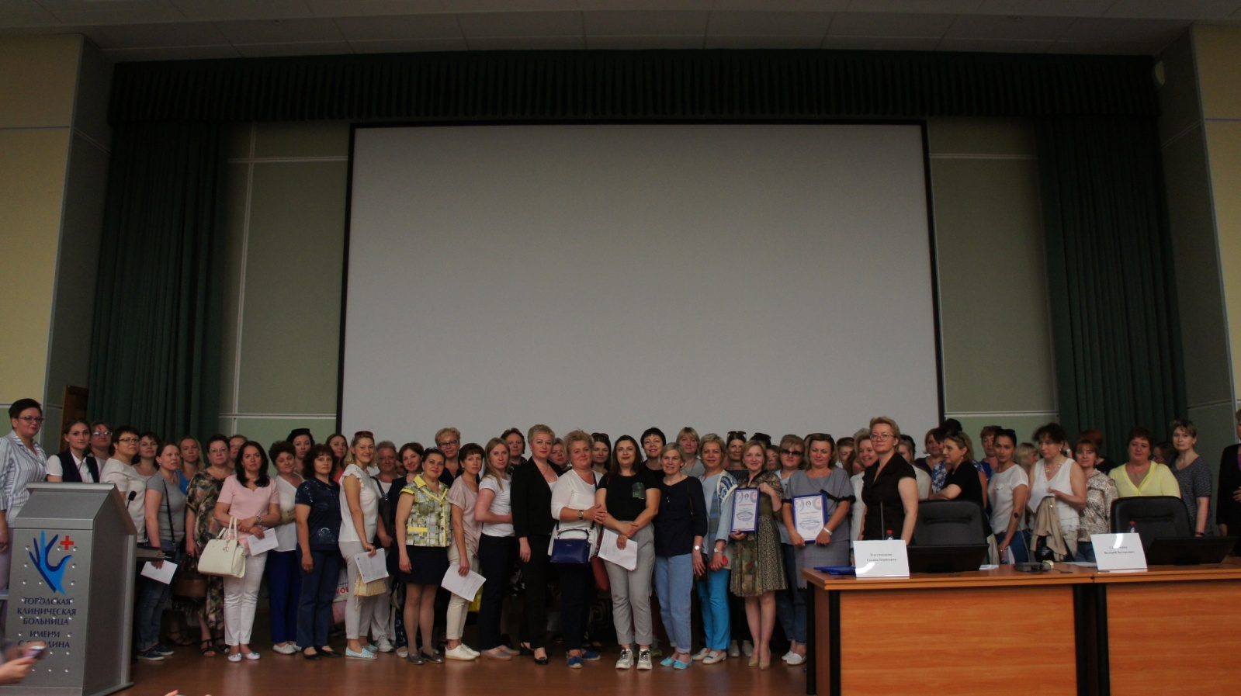

Команда РООМС!

